**Мартин (Martin)**

10 ноября 1804 г – крещение (НИАБ 937-4-32, лист 10об, №25/1804-р).

**НИАБ 937-4-32:** Лист 10об. **Метрическая запись №25/1804-р.**

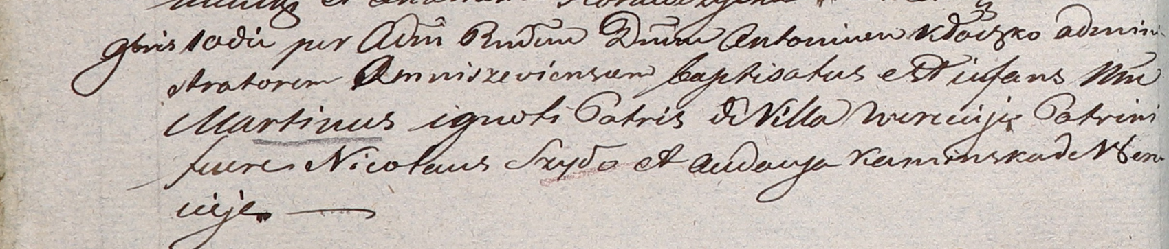

Дедиловичский костел Наисвятейшего Сердца Иисуса. 10 ноября 1804 года. Метрическая запись о крещении.

Martin – сын крестьян с деревни Веретей.

? – отец.

? – мать.

Szyło Nicołai – крестный отец.

Kaminska Audocya – крестная мать.

Galinowski Joann – ксёндз, администратор Омнишевского костела.